Swisspearl Wellplatte W 177-5.5

Swisspearl

Eigenschaften

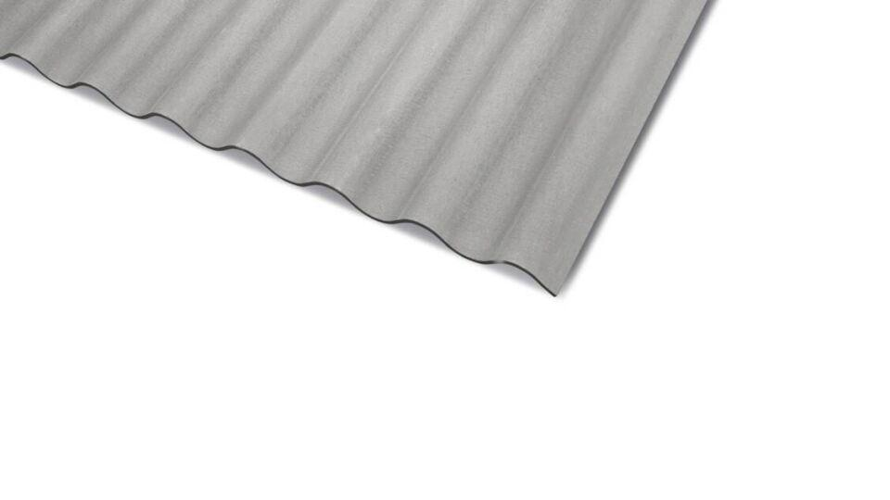

Farbton

braun, dunkelbraun, grau, hellgrau, rot, schwarz

Oberfläche

glatt, unbeschichtet

Werkstoff

Faserzement

Breite (mm)

918,00

Länge (mm)

1.250,00 - 3.050,00

Stärke (mm)

6,00

Brandverhalten

A1, A2-s1, d0

Farbtonbezeichnung Hersteller

Naturgrau, Schwarz, Pastellgrau, Rotbraun, Dunkelbraun, Ziegelrot, Naturgrau unbeschichtet